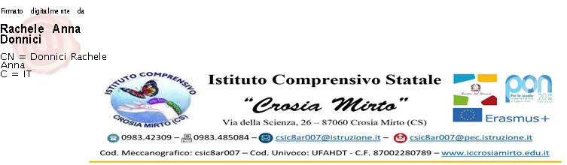

MONITORAGGIO E VERIFICA DEL PEI - SCUOLA DELL’INFANZIA

Periodo: I/II QUADRIMESTRE

Anno scolastico ………/………

Alunno/a: __________________

Ordine di Scuola: ____________ Plesso: _____________ Sezione:__

OBIETTIVI EDUCATIVI
Dimensioni | Obiettivo: (non raggiunto/parzialmente raggiunto/raggiunto)
Socializzazione, interazione e relazione.
Comunicazione e linguaggio.
Autonomia e orientamento.

Cognitiva, neuropsicologica e dell’apprendimento

Osservazioni sul contesto:
Barriere________________________________________________________________________
Facilitatori______________________________________________________________________

Indicare in che modo la famiglia partecipa e collabora all'attuazione del P.E.I.:

_______________________________________________________________________________

_______________________________________________________________________________

Interventi sul contesto per realizzare un ambiente di apprendimento inclusivo:

______________________________________________________________________________

______________________________________________________________________________

Interventi sul percorso curricolare (interventi educativi, strategie, strumenti nei diversi campi di esperienza):

_______________________________________________________________________________

_______________________________________________________________________________

Revisione del PEI (indicare i punti oggetto di eventuale revisione):
______________________________________________________________________________
______________________________________________________________________________

Valutazione del comportamento (indicare se scarsa, sufficiente, assidua...)

Partecipazione_______________________
Impegno ___________________________
Frequenza__________________________

Altre osservazioni sulle caratteristiche comportamentali:

- Comportamento dell'alunno/a verso i compagni:______________________________
- Comportamento dei compagni verso l'alunno/a:_______________________________

La presente scheda di monitoraggio e verifica del P.E.I. in itinere, viene sottoscritta dal coordinatore di sezione e dal docente di sostegno ed allegata al fascicolo personale dell’alunno depositato in Segreteria.

Mirto Crosia, _____
Il COORDINATORE DI SEZIONE
_____________________________

INSEGNANTE DI SOSTEGNO
____________________________

